Los Reyes La Paz, Estado de México.
DATOS GENERALES DE LA EMPRESA

Razón Social: | EMPAQUES PLASTICOS DE MEXICO, S.A. DE C.V.
Domicilio Fiscal: | Pastor No. 5. Carr. México Texcoco Km. 21.5.  Col. Tecamachalco.  La Paz.  C.P. 56500 Estado de México. México.
Registro Federal de Contribuyentes: | EPM-841212-4H5

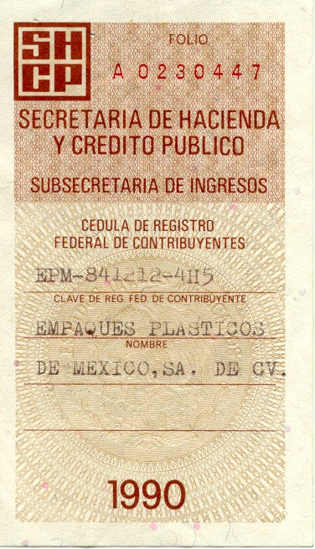

TELEFONOS Y FAX
Conmutador: | 52+(55)-26-13-84-18 begin_of_the_skype_highlighting  52+(55)-26-13-85-96 begin_of_the_skype_highlighting end_of_the_skype_highlighting  52+(55)-26-32-56-79 begin_of_the_skype_highlighting

CORREO ELECTRONICO
Correo general: | buzon@empaquesplasticos.com.mx
Correo gerencia: | gerencia@empaquesplasticos.com.mx
Correo ventas: | ventas@empaquesplasticos.com.mx
Correo facturación electrónica: | factura_electronica@empaquesplasticos.com.mx

CUENTAS BANCARIAS PARA TRANSFERENCIAS ELECTRONICAS
Banco: | BANAMEX
Sucursal/No. Cuenta: | 531 Los Reyes La Paz / 671678-6
CLABE: | 002180053167167861

HORARIO DE TRABAJO ADMINISTRATIVO
Atención al Público: | Lunes a Viernes de 9:00 AM a 5:00 PM
17/07/2013

